**BAB II**

**TINJAUAN PUSTAKA**

1. **Pengertian Citra**

Citra (*image*) adalah salah satu komponen multimedia yang memegang peranan yang sangat penting sebagai bentuk informasi visual. Citra sebagai kumpulan dari titik (*pixel*) yang mempunyai identitas tertentu untuk membentuk satu k esatuan perpaduan yang mempunyai arti, baik secara “artistik” maupun “intrinsik”. Citra yang dapat menampilkan keindahan gambar (aristik) dan kejelasan gambar untuk penganalisaan dan maksud-maksud lainnya (intrinsik) adalah karakteristik citra yang baik (Munir, 2004).

*Pixel*  menunjukkan satuan dari sebuah citra. *Pixel* merupakan singkatan dari *picture element*, yaitu unsur gambar atau representasi sebuah titik terkecil dalam sebuah gambar grafis yang dihitung per-inci. Setiap *pixel* mewakili tidak hanya satu titik dalam sebuah citra melainkan sebuah bagian berupa kotak yang merupakan bagian terkecil yang biasa disebut sel (Putra, 2010).

Ada dua macam jenis citra yaitu analog dan citra digital. Citra *analog* adalah citra yang bersifat kontinu seperti gambar pada monitor televisi, foto sinar x, hasil CT *Scan* dan lain-lain. Sedangkan pada citra *digital* adalah citra yang dapat diolah oleh computer (Sutoyo, et al., 2009).

1. **Citra Analog**

Citra *analog*  adalah citra yang bersifat *continue,* seperti citra pada monitor, telelvisim foto sinar X, foto yang tercetak dikertas foto, lukisan, hasil *CT scan,* citra - citra yang terekam pada pita kaset, dan lain sebagainya. Citra *analog* tidak dapat direpresentasikan dalam computer, sehingga tidak bias diproses di komputer secara langsung (Munir, 2004).

Oleh sebab itu , agar bias diproses di komputer, proses konversi analog ke digital harus dilakukan terlebih dahulu. . Citra analog dihasilkan dari alat-alat analog, video kamera analog, kamera foto analog, Web Cam, CT *scan*, sensor *ultrasound* pada sistem USG, dan lain-lain (Sutoyo, et al., 2009).

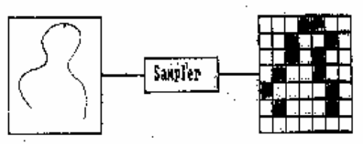

(Sutoyo, et al., 2009)

1. **Citra Digital**

Secara matematis, sebuah citra dapat didefinisikan sebagai fungsi dua dimensi *f(x,y),* dimana *x* dan *y* adalah koordinat spasial *(plane)* dan *f(x,y)* adalah nilai intensitas warna pada koordinat *x* dan *y*. Nilai *f, x* dan *y* semuanya adalah nilai berhingga. Citra digital umumnya dua dimensi (2D) yang dinyatakan dalam bentuk matriks dengan jumlah elemen berhingga. Setiap elemen matriks citra memiliki posisi koordinat *x* dan *y* tertentu dan juga memiliki nilai (Madenda, 2015).

Secara umum citra digital merupakan representasi *pixel-pixel* dalam ruang 2D yang dinyatakan dalam *matrix* berukuran N baris dan M kolom. Setiap elemen *matrix* citra disebut *pixel* *(picture element, image element atau pel)*. Nilai setiap *pixel* *f* pada posisi koordinat *x* dan *y* merepresentasikan intensitas warna dan dapat dikodekan dalam 24 bit untuk citra berwarna (dengan tiga komponen warna RGB: R = *red*, G = *green*, dan B = *blue*), 8 bit untuk citra gray-level atau 1 bit untuk citra biner (Madenda, 2015). Pada umumnya citra digital berbentuk empat persegi panjang dan dimensi ukurannya dinyatakan sebagai tinggi x lebar (Munir, 2004). Citra digital yang tingginya N, lebarnya M dan memiliki L derajat keabuan dapat dianggap sebagai fungsi dapat dilihat pada rumus (1) (Munir, 2004) :

$f (x, y)\left\{\begin{matrix}0 ≤x ≤M \\ 0 ≤x ≤N \\ 0 ≤x ≤L\end{matrix}\right.$ (1)

Citra digital yang berukuran N x M lazim dinyatakan dengan *matrix* yang berukuran N baris dan M kolom. Rumus (2) memperlihatkan representasi citra digital ke dalam *matrix* dua dimensi.

$f\left(x, y\right)= \left[\begin{matrix}\begin{matrix}\begin{matrix}f(0,0) & f(0,1)\end{matrix} \\ \begin{matrix}f(1,0) & f(1,1)\end{matrix}\end{matrix} & ⋯ & \begin{matrix}f(0,M-1) \\ f(1, M-1)\end{matrix} \\ \begin{matrix}⋮ & ⋮\end{matrix} & ⋮ & ⋮ \\ \begin{matrix}f(N-1,0) & f(N-1,1)\end{matrix} & ⋯ & f(N-1, M-1)\end{matrix}\right]$ (2)

1. **Elemen-elemen Citra Digital**

Di dalam citra digital terdapat elemen-elemen sebagai berikut (Putra, 2010) :

1. Kecerahan (*brightness*)

Kecerahan merupakan intensitas cahaya yang dipancarkan pada sebuah titik (*pixel*) melalui citra yang ditangkap oleh indera penglihatan. Sedangkan intensitas rata-rata dari area yang melingkupinya meliputi kecerahan pada sebuah titik di dalam sebuah citra.

1. Kontras (*contrast*)

Kontras merupakan penyebaran warna terang (*lightness*) dan warna gelap (*darkness*) pada suatu citra. Citra dengan kontras rendah didirikan oleg sebagian besar komposisi citranya adalah terang atau sebagian besar gelap. Pada citra dalam kontra yang baik, komposisi gelap dan terang tersebar secara merata.

1. Kontur (*countour*)

Kontur merupakan proses terjadinya perubahan intensitas cahaya pada *pixel*-*pixel* yang bertetangga. Karena adanya perubahan intensitas maka kita mampu mendeteksi tepi-tepi (*edge*) objek di dalam citra.Warna (*colour*)

1. Warna (colour)

Warna merupakan presepsi panjang gelombang cahaya yang dipantulkan oleh objek dan ditangkap oleh system penglihatan.

1. Bentuk (*shape*)

Bentuk merupakan property intrinsic utama dari objek tiga dimensi yang digunakan untuk *system* penglihatan manusia.

1. Tekstur (*texture*)

Tekstur merupakan keteraturan pola-pola tertentu yang berbentuk dari susunan piksel-piksel didalam citra digital yang dicirikan sebagai distribusi spasial dari derajat keabuan didalm sekumpulan piksel-piksel yang berdekatan sehingga dapat digunakan untk membedakan sifat-sifat spesifik dari kekasaran maupun kehalusan permukaan objek didalam suatu citra.

1. **Format File Citra**

Format *file* menentukan bagaimana informasi data dipresesnntasikan dalam suatu file. Informasi tersebut meliputi ada tidaknya kompresi, program aplikasi (*feature*) yang didukung (*support*), penggunaan enkripsi, dan lain-lain. Tiap format *file* memiliki kelebihan dan kelemahan masing-masing. Dalam sistem operasi *Windows*, format *file* dapat dibedakan dari namanya yaitu diakhiri titik dan diikuti tiga atau empat huruf terakhir sebagai penanda format. Format *file* citra ada yang terkompresi dengan sifat *lossless* dan ada yang bersifat *lossy*. ***Lossless*** adalah jenis kompresi data citra atau data lainnya yang tidak satu pun mengalami perubahan atau kehilangan data/informasi saat dilakukan rekonstruksi, atau dengan kata lain bahwa data hasil rekonstruksi adalah tepat sama dengan data aslinya. ***Lossy*** adalah jenis kompresi data citra atau data lainnya yang dapat mengalami perubahan atau kehilangan data/informasi saat dilakukan rekonstruksi, atau dengan kata lain bahwa data hasil rekonstruksi adalah tidak selalu tepat sama dengan data aslinya. Untuk *file* citra (*image*), format yang umum digunakan adalah (Madenda, 2015) :

1. BMP (*Windows bitmap*)

BMP (*Windows bitmap*) merupakan format *file* grafik dari sistem operasi windows, umumnya *file* BMP yang terkompresi dengan sifat *lossless* dan menggunakan algoritma RLE (*Run-Length Encoding*) dimana dapat menyimpan citra biner, *grayscale,* citra berwarna *true colour,*  dan citra berwarna *indexed* yang digunakan dalam program *Windows*. Pada umumnya, format *file* ini yang berukuran besar tidak dikomporesi.

1. TIF (*Tagged Image Format*)

TIF (*Tagged Image Format*) merupakan format penyimpanan citra yang terkompresi maupun tidak terkompresi seperti citra bitmap hingga berwarna.

1. GIF (*Graphics Interchange Format*)

GIF (*Graphics Interchange Format*) merupakan format *file* bitmap (grafik) yang didasarkan pada jenis data raster 2D dengan berbagai resolusi. Format GIF memiliki kelebihan yaitu dapat menyimpan citra sekuensial (beberapa citra) dalam satu *file* sehingga dapat memberikan efek animasi saat ditampilkan pada layar komputer.

1. PNG (*Portable Network Graphics*)

PNG (*Portable Network Graphics*) merupakan format *file* citra bitmap yang menggunakan algortima kompresi *lossless* untuk menyimpan data citra. PNG merupakan format *file* citra *open source* (dapat digunakan tanpa lisensi hak cipta) dan diciptakan untuk memperbaiki kekurangan format GIF. Format PNG dapat menyimpan citra berwarna dalam ruang warna RGB dengan 24 bit per-*pixel* atau ruang warna RGBA (A adalah *alpha channel*) dengan 32 bit per *pixel*, dan citra *grayscale* baik dengan atau tanpa *alpa channel*.

1. JPEG (*Joint Photographic Experts Group*)

JPEG (*Joint Photographic Experts Group*) merupakan format *file* citra yang digunakan untuk menyimpan dan mengirimkan gambar foto di *World Wide Web*. Namun, nama ini sering tidak digunakan dan tetap hanya disebut JPEG. Format JPEG menggunakan algoritma kompresi yang bersifat *lossy*, dimana kualitas informasi citra sangat bergantung pada banyaknya data atau informasi yang hilang atau berubah. Rasio kompresi JPEG relatif besar, dengan kualitas citra rekonstruksi yang tetap baik.

1. JPEG 2000

JPEG 2000 merupakan format kompresi citra dan sistem pengkodean standar yang dibuat oleh *Joint Photographic Experts Group* pada tahun 2000. Dengan maksud menggantikan metode *Discrete Cosine Transform* (DCT) yang digunakan pada standar JPEG dengan metode terbaru *Discrete Wavelet Transform* (DWT) *multiscale* atau multi-resolusi. Format ini memiliki ekstensi nama *file* standar .jp2 untuk ISO/IEC 15444-1 dan .jpx untuk ISO/IEC 15444-2. Format kompresi JPEG 2000 memiliki rasio dan kualitas kompresi yang lebih baik dibandingkan dengan format kompresi JPEG. Keuntungan utama JPEG 2000 adalah *codestream* (*bitstream*) hasil kompresinya memiliki fleksibilitas resolusi yang signifikan. *Codestream* ini dapat dipenggal-penggal, dimana setiap penggalannya menghasilkan resolusi atau ukuran citra yang berbeda-beda. Namun, format ini memiliki kelemahan dibandingkan JPEG yaitu algoritma kompresi dan dekompresi (*encoder & decoder*) yang lebih kompleks dan waktu komputasinya pun lebih lama.

1. **Jenis-Jenis Citra**

Untuk menyimpan citra dan foto digunakan format citra layar *kuadratis* (berbentuk kotak) yang terdiri atas titik-titik citra kecil yang disebut dengan *pixel. Pixel*  berbentuk bujur sangkar dengan ukuran relatif kecil. Banyaknya *Pixel* tiap satuan luas tergantung pada resolusi yang digunakan (Putra, 2010).

Suatu pixel memiliki nilai rentang tertentu, dari nilai minimum hingga nilai maksimum. Jangkauan 0-255 yang digunakan berbeda-beda tergantung dari jenis warna dari citra tersebut (Madenda, 2015). Beberapa jenis citra yang umum digunakan dalam pemrosesan citra yaitu (Kadir, et al., 2013) :

1. Citra Warna (RGB)

Citra warna (RGB) adalah jenis citra yang memilki 3 buah *channel* warna didalamnya yaitu *channel red, channel green, channel blue.* Setiap *channel* memiliki 8 bit (nilai dari 0-255) yang menghasilkan kemungkinan warna 16.777.216 warna (Kadir, et al., 2013).



(Hidayatullah, 2017)

1. Citra Grayscale (Skala Keabuan)

Citra *grayscale*  adalah citra yang hanya memiliki 1 buah kanal sehingga yang ditampilkan hanyalah nilai intensitas atau dikenal sebagai derajat keabuan. Karena jenis citra nilai ini hanya memiliki 1 kanal saja, maka citra *grayscale*  memiliki tenpat penyimpanan yang lebih hemat. Jenis citra ini juga memiliki piksel nilai *luminance* 8 bit (28 -1) dimana bervariasi dari nilai 0 sebagai warna hitam sampai 255 sebagai warna putih, dan nilai diantaranya mempresentasikan warna keabuan yang bervariasi dan warna gelap (hitam) menuju warna cerah (putih) (Madenda, 2015).

1. Citra Biner

Citra biner atau citra hitam putih (*black and white image*) adalah citra yang memiliki *pixel* nilai *luminance* 1 bit dimana nilai untuk setiap *pixel-*nya hanya ada 2 kemungkinan nilai yaitu 0 atau 1. Nilai 0 sebagai warna hitam sedangkan nilai 1 sebagai warna putih. Jenis citra ini sering digunakan untuk segmentasi citra (Hidayatullah, 2017). Citra biner diperoleh berdasarkan nilai ambang (*Threshold*) dimana jika nilai *pixel*  lebih kecil daripada nilai *threshold*  maka nilai *pixel* diubah menjadi 0 (hitam) dan sebaliknya jika nilai *pixel* lebih besar atau sama dengan nilai *threshold* maka nilai *pixel*  diubah menjadi 1 (Putih) (Madenda, 2015).

1. **Pengolahan Citra**

Banyaknya informasi yang tersirat di dalam sebuah citra tidak akan terhindar dari penurunan kualitas (degredasi) diantaranya terdapat derau (*noise*), warna yang terlalu kontras maupun kurang tajam, efek warna yang tidak merata mengakibatkan suatu citra sulit untuk dikenali dikarenakan adanya *blurring* (kabur), dan lain sebagainya. Oleh sebab itu, perlu dilakukan pengolahan citra sebagai proses untuk memanipulasi citra yang terdegrasi menjadi kualitas yang lebih baik. Pemrosesan citra dilakukan, dengan maksud mendapatkan kualitas citra yang diinginkan, terdapat berbagai operasi pengolahan citra yang dapat diklasifikasikan dalam berbagai jenis. Operasi-operasi yang dilakukan di dalam pengolahan citra banyak ragamnya. Namun, secara umum operasi pengolahan citra dapat diklasifikasikan dalam beberapa jenis sebagai berikut (Munir, 2004):

1. Perbaikan Kualitas Citra (*image enhancement*)
2. Pemugaran Citra (*image restoration*)
3. Pemampatan Citra (*image transformation*)
4. Segmentasi Citra (*image segmentation*)
5. Analisis Citra (*image analysis*)
6. Rekontruksi Citra

Operasi-operasi pengolahan citra tersebut akan diuraikan pada sub bab berikutnya .

1. **Perbaikan Kualitas Citra (*image enhancement*)**

Perbaikan Kualitas Citra (*image enhancement*) adalah proses perbaikan sudut pandang citra menjadi lebih baik (Kadir, et al., 2013). *Image Enhancement*  berfungsi untuk memperbaiki kualitas citra dengan cara memanipulasi parameter-parameter citra seperti perbaikan kontras pada citra yang gelap menjadi terang, perbaikan tepi objek (*edge* *enhancement*), penajaman (*sharpening*), pemberian warna semu (*pseudocoloring*), dan pelapisan derau (*noise filtering*) sehingga ciri-cir khusus yang terkandung didalam citra lebih terlihat jelas (Munir, 2004). Contoh-contoh operasi perbaikan citra:

1. Perbaikan kontras gelap/terang.
2. Perbaikan tepian objek (*edge enhancement*).
3. Penajaman (*sharpening*).
4. Pemberian warna semu (*pseudocoloring*).
5. *Noise filtering*.

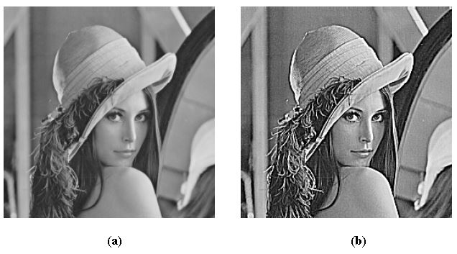

Gambar (a) Citra Wanita asli, (b) Citra Wanita setelah ditajamkan

(Statistic For Image Sharpening, 2006)

1. **Pemugaran Citra (*image restoration*)**

Pemugaran citra (*image restoration*) adalah proses merekontruksi atau perbaikan penurunan kualitas citra yang disebabkan oleh derau (*noise*) sehingga kualitas citra menjadi keadaan asli (Kadir, et al., 2013). *Image restoration* berfungsi untuk meminimumkan atau menghilangkan kerusakan (degredrasi) pada citra seperti menghilangkan kesamaran (*deblurring*) dan derau (*noise*) (Munir, 2004). Contoh-contoh operasi pemugaran citra:

1. Penghilangan kesamaran (*deblurring*).
2. Penghilau derau (*noise*).

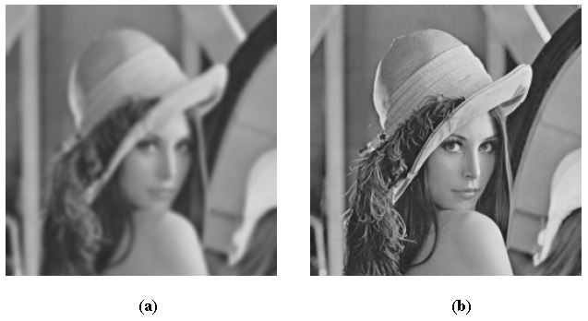

Gambar 2. 6 (a) Citra Wanita yang kabur (blur), (b) Citra Wanita setelah debluring (Seetharaman, 2007)

1. **Pemampatan Citra (*image compression*)**

Jenis operasi ini dilakukan agar citra dapat dipresentasikan dalam bentuk yang lebih kompak sehingga memerlukan memori yang lebih sedikit. Hal penting yang harus diperhatikan dalam pemampatan adalah citra yang telah dimampatkan harus tetap mempunyai kualitas gambar yang bagus. Contoh metode pemampatan citra adalah metode JPEG.

1. **Segmentasi Citra (*image segmentation*)**

Jenis operasi ini bertujuan untuk memecah suatu citra ke dalam beberapa segmen dengan suatu kriteria tertentu. Jenis operasi ini berkaitan erat dengan pengenalan pola. Proses segmentasi kadangkala diperlukan untuk melokalisasi objek yang diinginkan dari sekelilingnya.

1. **Analisis Citra (*image analysis*)**

Analisis citra berfungsi untuk menghitung nilai kuantitatif dari citra untuk menghasilkan deskripsinya dengan cara mengekstraksi ciri-ciri tertentu yang digunakan untuk mengidentifikasi objek. Proses segmentasi kadangkala diperlukan untuk melokalisasi objek yang diinginkan dari sekelilingnya (Munir, 2004). Contoh-contoh operasi analisis citra:

1. Pendeteksian tepi objek (*edge detection*).
2. Ektraksi batas (*boundary*).
3. Representasi daerah (*region*).

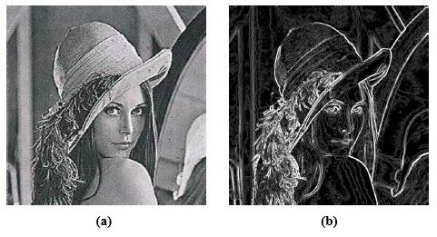

Gambar 2. 7 (a) Citra Wanita asli, (b) Citra hasil pendeteksian seluruh tepi

(Segmentasi Citra Digital Menggunakan Thresholding, 2016)